Вопросы возникшие в процессе тестирования:

* Пак «Мешочек золотых монет» (в видео с багом при оформлении пакета за 12.99$ было указано название «Мешочек золотых монет», хотя в паке помимо монет было ещё 3 вида бустеров, возникает вопрос за что платит пользователь – только за монеты или за те бонусы, которые были на картинке)
* Не отображается бонус, который предлагается использовать в очередной попытке пройти уровень (проверяла трижды, каждый раз бонус сразу не показывался, только при нажатии использовать)

|  |  |
| --- | --- |
|  |  |
|  |  |
|  |  |

* при нажатии на закрытый бустер, текст накладывается поверх того, что уже был

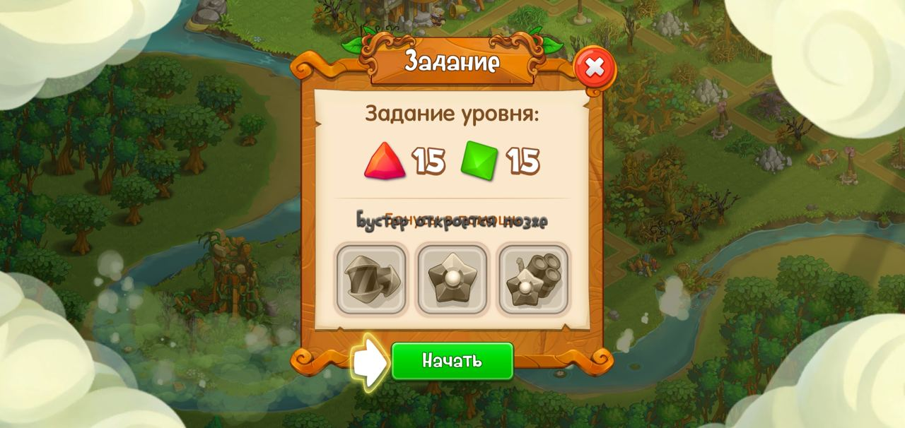

* За все время игры так и не загрузился список лидеров по городам, и нет никакой подсказки, что для этого нужно сделать: пройти n уровней, зарегаться в FB или проверить соединение с интернетом

